**БЕЛОРУССКИЙ ГОСУДАРСТВЕННЫЙ УНИВЕРСИТЕТ**

**Факультет прикладной математики и информатики**

**ОТЧЕТ**

по лабораторной работе № 5

 «Keras»

*по дисциплине «Программирование нейронных сетей»*

**Выполнила:**

Аленников Борис Сергеевич,

Студента 3 курса 4 группы

2024

Первый запуск:

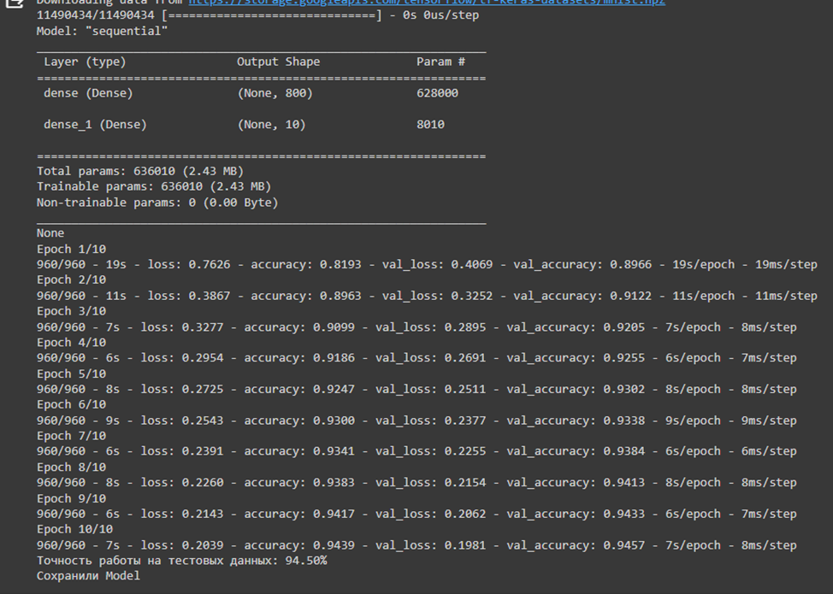

Для улучшения результатов качества обучения сети:

1. **Количество эпох обучения**

Зафиксировали остальные гиперпараметры и оцениваем точность работы сети на обучающих и тестовых данных для каждого значения количества эпох

Epochs=10:



Epochs=15:

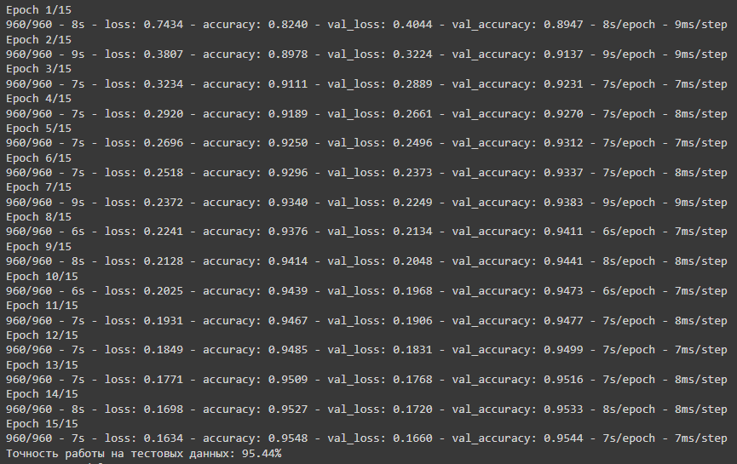

Epochs=20:

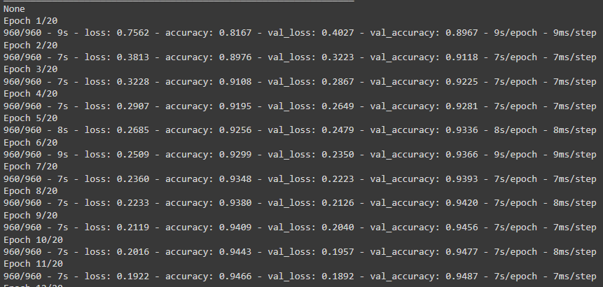

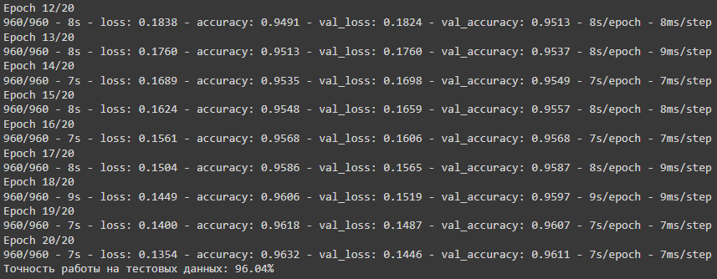

Epochs=30:

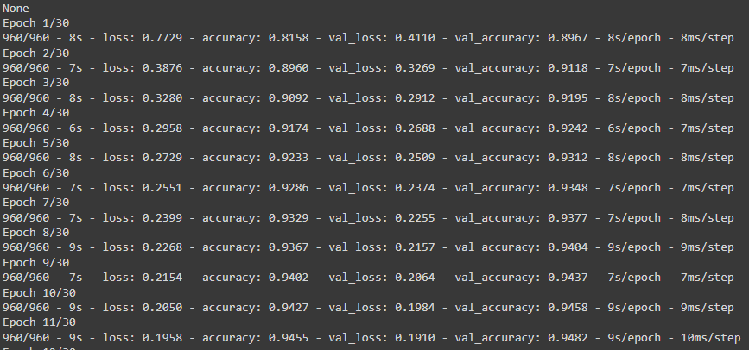

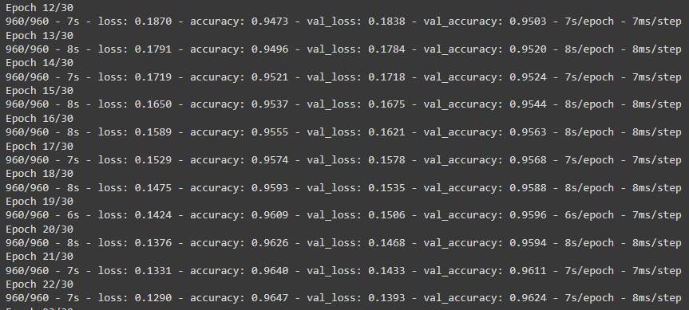

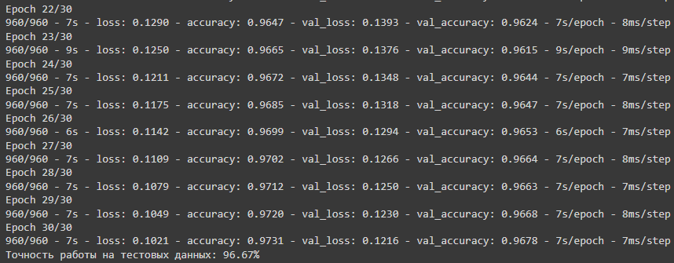

Точность стала расти. Дальнейшие изменения могут привести к переобучению сети.

1. **Размер мини-выборки**

Больший размер мини-выборки может увеличить стабильность градиентного спуска и улучшить обобщающую способность сети

batch_size=32:

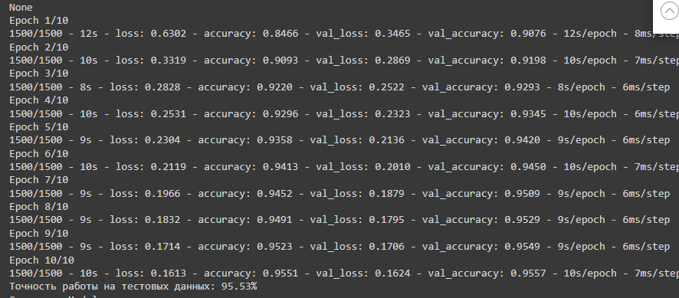

batch_size=64:

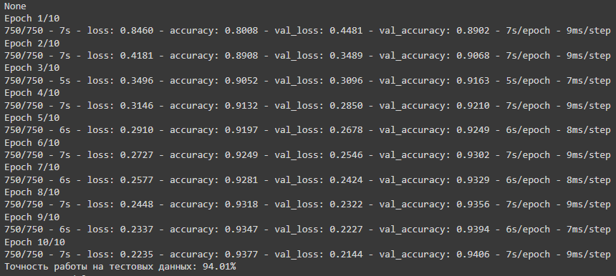

batch_size=128:

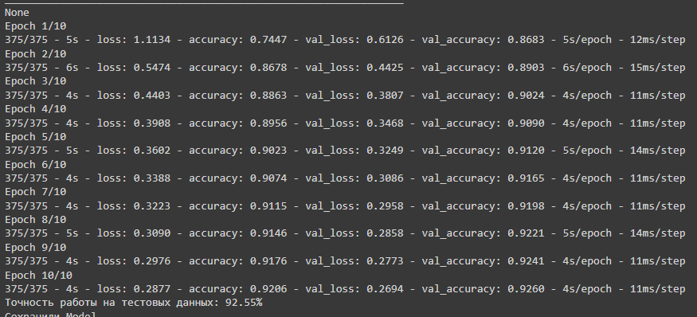

Большие мини-пакеты могут содержать больше разнообразия в данных и захватывать большее количество различных шаблонов. В результате градиенты, вычисленные на основе этих мини-пакетов, могут содержать больше шума и быть менее точными. Это может затруднить сходимость модели и привести к ухудшению точности предсказаний

1. **Количество нейронов во входном слое**

Dense(**512**, input_dim=784, activation="relu", kernel_initializer="normal"):

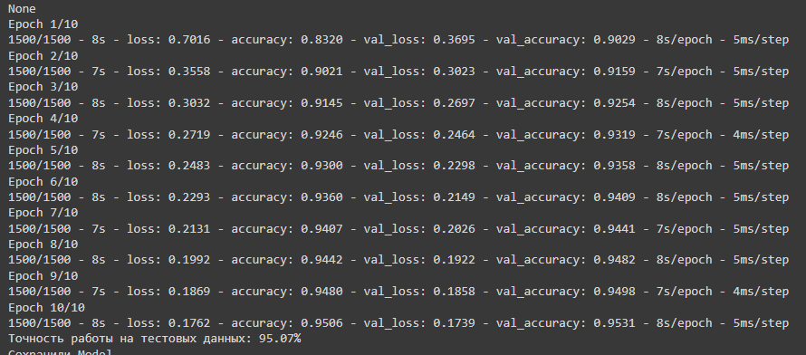

Dense(**1024**, input_dim=784, activation="relu", kernel_initializer="normal"):

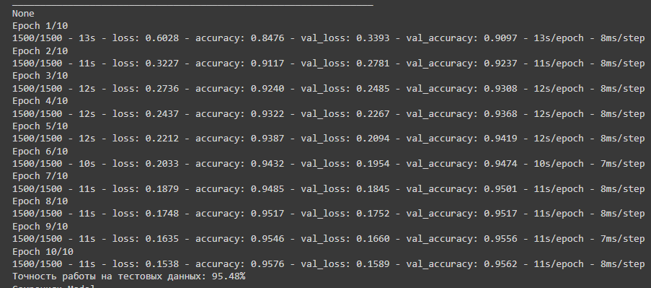

Dense(**2048**, input_dim=784, activation="relu", kernel_initializer="normal"):

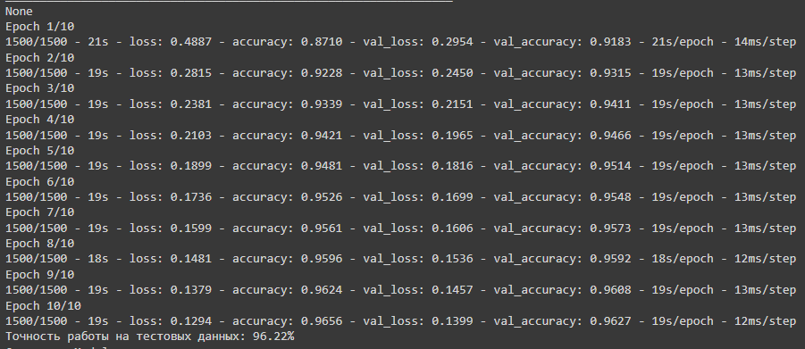

1. **Количество скрытых слоев**

# Добавляем второй слой

model.add(Dense(500, activation="relu", kernel_initializer="normal"))

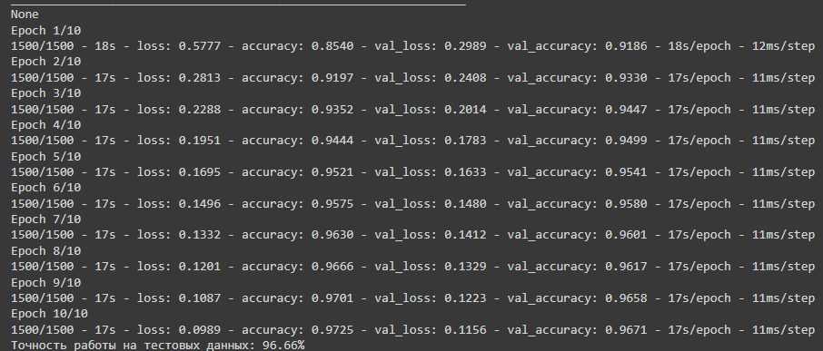

# Добавляем третий слой

model.add(Dense(300, activation="relu", kernel_initializer="normal"))

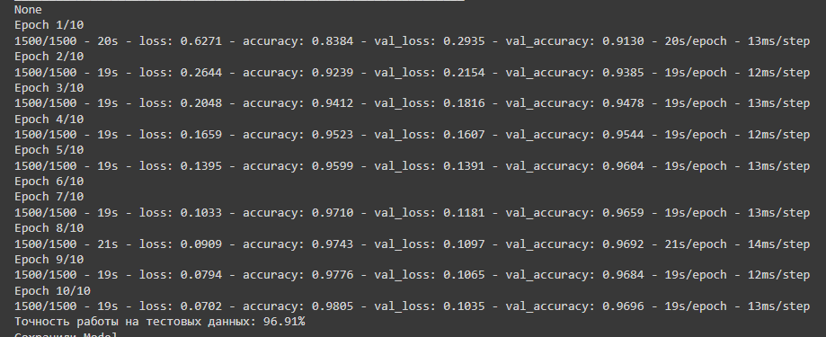

Лучший результат:

